

ΒΕΒΑΙΩΣΗ

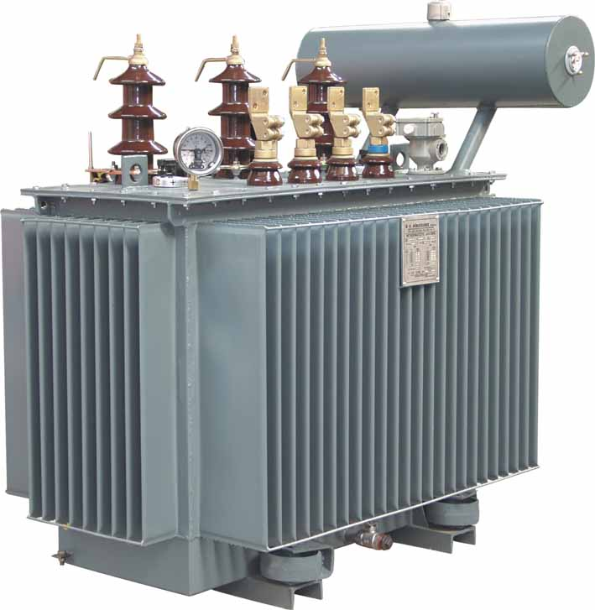

Σενάριο: Βεβαίωση ορθής λειτουργίας Υ/Σ Μ.Τ του ${Όνομα_Πελάτη}.

Ημερομηνία Έκδοσης: ${DATENOW}”

ISO 9001 : 2015

Ημερομηνία: ${DATENOW}

Αγαπητοί κύριοι,

θα θέλαμε να σας ευχαριστήσουμε για το ενδιαφέρον σας σχετικά τις παρεχόμενες υπηρεσίες και εξοπλισμό της εταιρείας και να σας διαβεβαιώσουμε ότι θα είμαστε πάντα διαθέσιμοι για να σας προσφέρομαι υψηλής ποιότητας και προηγμένης τεχνολογίας λύσεις.

Με το παρόν έγγραφο η εταιρίας μας επιβεβαιώνει ότι ο υποσταθμός μέσης τάσης του ${Όνομα_Πελάτη} που βρίσκεται στη τοποθεσία ${Διεύθυνση}, πληροί όλες τις τεχνικές προδιαγραφές που προβλέπονται ορθής λειτουργίας.
Πραγματοποιήθηκε προληπτική ετήσια συντήρηση στις ${Ημερομηνία_Συντήρησης} στον Υ/Σ Μ.Τ με τις παρατηρήσεις από τους τεχνικούς μας όπως αναφέρονται στο ένθετο Δελτίο Συντήρησης.

Με εκτίμηση,
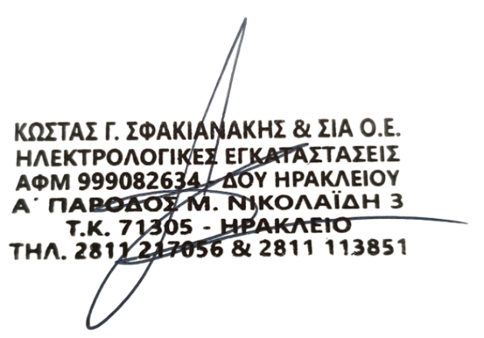
Σφακιανάκης Κωνσταντίνος
Ηλεκτρολόγος Μηχανικός ΤΕ

